ETUDE D’UN OUVRAGE D’ART DE TYPE PICF

PARTIE 3 : Etude du coffrage des piédroits

Vous êtes chargé de réaliser l’étude complète du coffrage du piédroit (phase 1 et phase 2). Le radier n’est donc pas à traiter. Vous devez réaliser l’étude détaillée du coffrage vertical avec note de calcul.

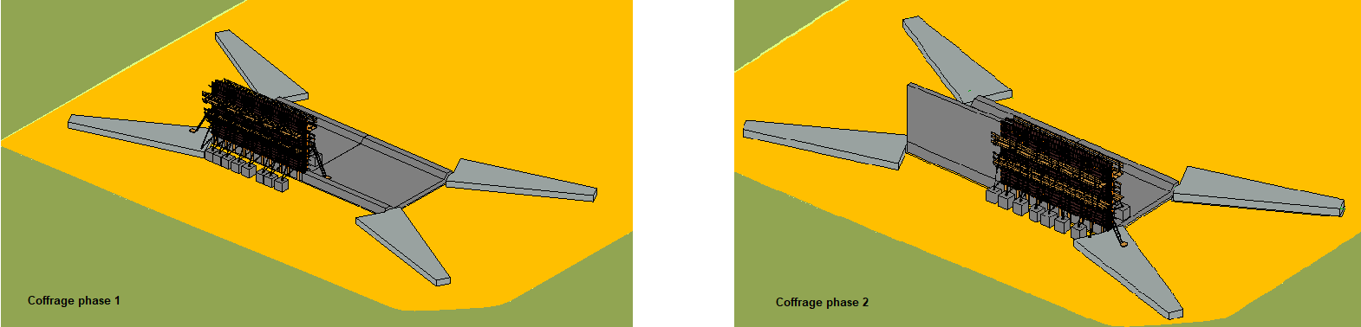
Modélisation 3D coffrage piédroit phase 1 et 2

Documents nécessaires :
- Maquette numérique de l’ouvrage OA 450 (REVIT) réalisée dans la partie 2

- Documents ressources :
- catalogues matériels de coffrage (pdf)
- note de calcul : dimensionnement d’un coffrage vertical (Excel)
- matériels de coffrage, d’étaiement et de sécurité (REVIT)

Travail demandée :

1. Justifier mécaniquement par une note de calcul (fichier Excel), les éléments de coffrage pour la reprise de la poussée du béton frais, la stabilité au vent, le maintien des abouts, …
2. Réaliser le calepinage du coffrage complet du piédroit phase 1 sur la maquette numérique. Le calepinage devra intégrer la sécurité et la prévention des risques éventuels.
3. Réaliser le calepinage du coffrage complet du piédroit phase 2 sur la maquette numérique. Le calepinage devra intégrer la sécurité et la prévention des risques éventuels.
3. Procéder à la nomenclature complète du matériel de coffrage à partir de la maquette numérique.
4. Lier la note de calcul à la maquette numérique dans le logiciel Navisworks manage.

- Hypothèses à considérer :

- σ_{adm} bois = 8 MPa ; E = 8000 MPa ; р = 500 kg/m³ ;
- peau CTBX 21 mm ;
- f_{adm} = L / 300 ;
- Slump test : 7,5cm
- Température de coulage estimé à 10°C ;
- 1 équipe gérera un camion toupie de 8,000 m³ toutes les 30 min.

